**Plannen voor vakvernieuwing impliceren sterfhuisconstructie voor de vakken Duits en Frans**

Met de vernieuwing van het voortgezet onderwijs dalen de lesuren voor Frans en Duits en stijgen voor het vak burgerschapsonderwijs. En dat in een geopolitieke tijd dat een goed contact met Frankrijk en Duitsland juist aan belang wint.

[Erik Kuit](https://www.volkskrant.nl/auteur/erik-kuit/) (docent Duits) 28 oktober 2024, 17:29

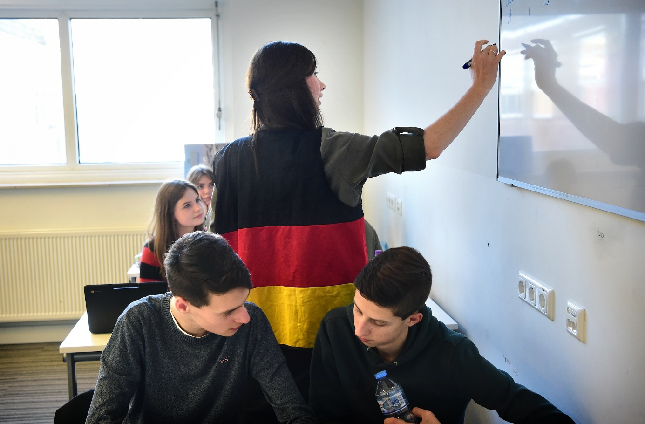Duitse les aan havo-5-leerlingen op het Odulphuslyceum in Tilburg. De docente draagt de kleuren van de Duitse vlag als teken dat er alleen maar Duits gesproken mag worden. *Beeld Marcel van den Bergh / de Volkskrant*

Terecht luidde [Aleid Truijens onlangs de noodklok](https://www.volkskrant.nl/columns-opinie/ruimte-voor-vreemde-talen-en-exacte-vakken-inleveren-een-heel-slecht-idee~b776e3bd/) over de nieuwe conceptleerdoelen voor het voortgezet onderwijs. Deze herziening heeft verstrekkende gevolgen voor de toekomst van onder andere de vakken Frans en Duits. Het landelijk expertisecentrum voor het curriculum (SLO) werkt in samenwerking met vakexperts aan [de nieuwe kerndoelen en aan het actualiseren van de examenprogramma’s in de bovenbouw van het voortgezet onderwijs](https://www.slo.nl/thema/meer/actualisatie-kerndoelen-examenprogramma/actualisatie-kerndoelen/) voor Nederlands en moderne talen, klassieke talen, wiskunde, natuurwetenschappelijke vakken en maatschappijleer.

Bovenkant formulier

Onderkant formulier

Bovenkant formulier

Onderkant formulier

Met de wens van staatssecretaris Mariëlle Paul (Funderend Onderwijs en Emancipatie) dat ieder kind goed moet kunnen lezen, schrijven en rekenen leek de toekomst voor Frans en Duits nog hoopvol. Nu de contouren van het nieuwe curriculum zichtbaar worden, blijft van deze hoop echter maar weinig over.

Er wordt een nieuwe weg ingeslagen. Uit het conceptoverzicht van de SLO met de studiebelastingsuren per vak in het voortgezet onderwijs worden de rampzalige gevolgen voor Duits en Frans zichtbaar. Deze vakken wacht een enorme krimp, in de bovenbouw havo is sprake van een daling van 30 procent in uren, voor het vwo gaat het om een urendaling van 18 procent. Maatschappijleer met het vak burgerschap krijgt daarentegen op de havo 63 procent meer uren en op het vwo zelfs 83 procent meer uren.

Met de wet van [1 augustus 2021 voor burgerschapsonderwijs](https://www.rijksoverheid.nl/actueel/nieuws/2021/06/22/eerste-kamer-stemt-in-met-nieuwe-wet-voor-burgerschapsonderwijs#:~:text=De%20Eerste%20Kamer%20heeft%20vandaag,gaat%20in%20vanaf%201%20augustus.)in het funderend  
onderwijs wil de overheid de sociale en maatschappelijke competenties van leerlingen ontwikkelen, zodat zij op een goede manier kunnen deelnemen aan de pluriforme, democratische Nederlandse samenleving. Uiteraard is het goed in het onderwijs extra aandacht te besteden aan kernwaarden van de democratische rechtstaat. Als echter de invoering van burgerschapsonderwijs ten koste gaat van de kwaliteit van Duits en Frans, dan begeven we ons op een hellend vlak.

Het moderne talenonderwijs bestaat allang niet meer uit alléén het stampen van woordjes of grammaticaregels. Een taal biedt meer. Juist bij deze vakken staan het ‘wereldburgerschap’ en verbinding met elkaar centraal: contact maken met de ander, het verdiepen in elkaars taal en cultuur. Maar het lijkt er nu op dat het vak burgerschap het nieuwe mantra van ons onderwijs wordt.

Onlangs nog kwam de Onderwijsinspectie met een [rapport met zorgwekkende resultaten over de leerprestaties van Nederlandse kinderen. Uit onderzoek uit 2022](https://www.onderwijsinspectie.nl/documenten/rapporten/2022/04/13/de-staat-van-het-onderwijs-2022) blijkt dat het niveau van leesvaardigheid van Nederlandse kinderen opnieuw is gedaald. Bij zulke alarmerende berichten over de leesvaardigheid is het essentieel om extra te investeren in de vakken waar die leesvaardigheid (onder andere met literatuur) van leerlingen wordt verbeterd, zoals bij Frans en Duits het geval is.

Door het rigoureuze snijden in het aantal uren, kunnen Frans en Duits geen volwaardig programma meer aanbieden, waardoor nog minder leerlingen die vakken zullen kiezen. Staatssecretaris Paul creëert op die manier een sterfhuisconstructie voor de twee vakken, waarmee een rijke traditie van ruim 150 jaar moderne vreemdetalenonderwijs overboord wordt gezet.

Door de nieuwe geopolitieke situatie zijn we meer dan ooit aangewezen op onze Europese buren Frankrijk en Duitsland. We maken een historische fout als wij één van de belangrijkste pijlers van de oprichting van de Europese Unie, bedoeld voor de vreedzame samenwerking tussen landen, zouden verwaarlozen. Burgerschapsonderwijs mag niet ten koste gaan van andere vakken. Kies liever voor een vakoverstijgende aanpak waarin alle vakken hun bijdrage leveren aan burgerschapsonderwijs. Pas dan zullen de leerlingen hiervan nut en noodzaak inzien.

Ook moeten docenten van verschillende vakken alle ruimte krijgen om deze belangrijke waarden uit te dragen. Dit conceptvoorstel van SLO betekent verlies van werkgelegenheid en kan leiden tot een splijtzwam in het Nederlands onderwijs, omdat de uitvoering ervan ten koste gaat van andere vakken. Met een gemeenschappelijke aanpak waarin burgerschap in elk vak terugkomt, kan dit worden voorkomen.